IEF : Intra European Fellowships

Cette action finance le salaire d’un chercheur (au moins 4 années d’expérience en comptant la thèse → voir règles dans le « guide for applicants ») pour une durée de 1 à 2 ans.

Chercheur éligibles :
- Chercheurs (toutes nationalité) qui doivent faire une mobilité d’un labo d’un pays Membre (ou Associé) vers un labo d’un autre pays membre (ou Associé) ET ne doivent pas avoir travaillé dans le pays d’accueil plus de 12 mois au cours des 3 dernières années.

Contenu d’un projet :
- Durée: 1 à 2 ans

Le sujet de recherche est choisi entre le chercheur et l’institution hôte. Bien détailler le processus de décision (est-ce que le chercheur peut utiliser les frais de labo de 800 €/m, comme il le souhaite ?).

Financement :
- Recrutement (limité à 24 mois) d’un chercheur
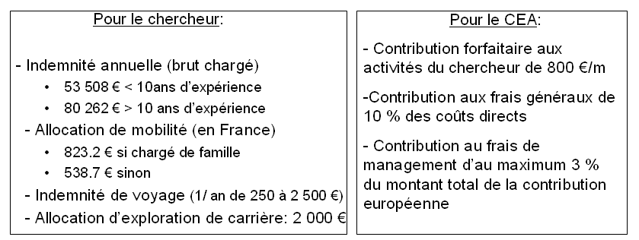

Ouverture de l’appel : 16 Mars 2011 Dead line : 11 Aout 2011 Documents (work programme, guide for applicants…) à télécharger sur :
http://cordis.europa.eu/fp7/dc/index.cfm?fuseaction=UserSite.PeopleDetailsCallPage&call_id=395
